I numeri 1-100, le descrizioni
I cento passi (2000)

Attività 1. Peppino e Giovanni sono fratelli. Ascoltare la conversazione. Scrivere i numeri corretti.

Peppino: Sei andato a scuola, sai contare?
Giovanni: Come contare?

Peppino: Contare, ______________, _______________, ______________,

___________________, sai contare?

Giovanni: Sì, so contare.
Peppino: Sai camminare?
Giovanni: So camminare.
Peppino: Contare e camminare insieme, lo sai fare?
Giovanni: Sì, penso di sì.
Peppino: Allora, forza. Conta e cammina. Dai.

Peppino e Giovanni: ______________,

______________, ______________,

_________________, _______________, _____________, __________________,

__________________, otto, nove...

Peppino: …Novanta, ________________________________, novantadue,
_______________________________, novantaquattro, novantacinque, novantasei,
novantasette, ________________________________, novantanove, e
________________________! Lo sai chi ci abita qua? U zu’ Tano ci abita qua!
____________________ passi ci sono da casa nostra, ____________________ passi!

Attività 2. Il film I cento passi si svolge (takes places) a Cinisi, in Sicilia. Ecco dell’informazione su Cinisi e sulla Sicilia. Scrivere il numero e il sostantivo plurale.


(36 x kilometro)

Esempio: Cinisi è a ________trentasei kilometri__________ da Palermo.

 (81 x abitante)
1. Ci sono ________________________________________________ di questa piazza.

 (54 x farmacia)
2. Ci sono ________________________________________________ vicino a Cinisi.

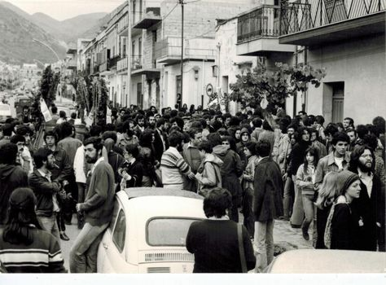 (42 x anno)
3. Il funerale di Peppino Impastato è stato (was) ________________________________ fa.

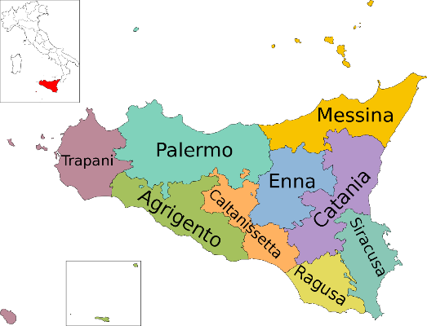 (9 x provincia; 390 x comune)

4. La Sicilia ha _________________________ e ________________________________.

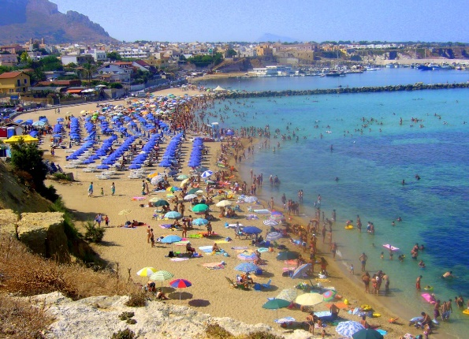 (98 x ombrellone)

5. Sulla spiaggia di Cinisi, ci sono ____________________________________________!
Attività 3. Ripassiamo gli aggettivi e le descrizioni. Come sono queste persone secondo le informazioni del videoclip? Quali aggettivi usiamo? Scrivere nei riquadri (boxes).
Quanti anni hanno queste persone? Scrivere il numero! (Esempio: 25 = venticinque)


PEPPINO
Anni: _________________
GIOVANNI
Anni: __________________

IL PADRE
Anni: __________________

